Предложение, от которого нельзя отказаться
Какие планы на лето? Скучать в каменных джунглях? Или просто поехать на дачу? А как насчет того, чтобы отлично провести время, повеселиться и активизировать свой разговорный английский язык? Как это «так не бывает»? Еще как бывает, и не где-нибудь, а в лагере «Only English Лэнд»! Никаких скучных вожатых и унылых «веселых стартов», приправленных остывшей манной кашей! Крутой отдых в Черногории с полным погружением в англоязычную среду. Ты будешь говорить на английском, думать на английском, смотреть английские фильмы и слушать английскую музыку. Две недели в нашем лагере и твой английский будет на уровне «Бог!». Да-да! Твой разговорный английский язык (появиться, если он у тебя на нуле), восхитит не только твою учительницу, но и твоих англоязычных зарубежных друзей (появятся, если их не было). Добавь к этому море, солнце и шикарные пляжи Черногории в противовес дождям туманного Альбиона. Ты еще здесь? Пакуй чемодан, вылетаем!


Небольшая, уютная Англия в стране Черных Гор
Каждая смена в нашей черногорской Англии начинается с деления на графства. Англичане мы, в конце концов, или кто? Каждое графство, как и полагается, имеет своего советника, он же хелпер. Именно хелпер как настоящий английский рыцарь и мастер в подростковом разговорном английском (не только разговорным кстати) придет к тебе на помощь, если ты вдруг попадешь в затруднительное положение (например, забудешь, как по-английски будет «Вассалы, мы должны захватить соседнее графство ибо того требует честь наших предков!!!»).
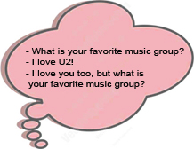

Графство посвященных

Твой разговорный английский язык практически совершенен? Тогда тебе к нам!
Свободно читаешь Геймана в оригинале и смотришь «Шерлока» без субтитров и озвучки? Тогда тебе прямая дорога в Графство посвященных. Здесь тебя не только избавят от обаятельного славянского акцента в произношении дифтонгов и Той Самой Эр, но значительно расширят твой словарный запас (никакого хирургического вмешательства, только натуральные средства!!!), а также помогут научиться понимать широко распространенную и такую запутанную, но любимую многими англичанами, игру слов. И да, Боже, храни Королеву и английский юмор (с ним тебе тоже помогут). Да-да, забота о твоем разговорном английском языке (и не только разговорном) и здесь во главе угла.


Графство дебютантов

Английский для начинающих, ты удивишься как просто и быстро можно выучить английский язык...это будет интересно!
Teacher asks the student: "What is your aim in life?" "To become a psychiatrist", the student replies.
"Very good", the teacher says, "Now would you please spell the word psychiatrist." After some hesitation the student replies: "Well, I mean I want to be a doctor, sir.
D-O-C-T-O-R."

Если ты – первопроходец в дебрях языкознания, но мечтаешь быстро выучить английский, то тебя с распростертыми объятьями ждут в графстве дебютантов. Большой путь начинается с малых шагов, говорят у нас в нашей почти Англии. Поэтому в этом графстве тебя познакомят с основами английского языка, но без скучных «Презент континиум, пефект континиум, даясейчасотскукиумру континиум». Общение, песни и фильмы на таком загадочном английском, а также наши хелперы (о которых уже говорилось выше) быстро, элегантно, а, главное, интересно уложат в твою голову все базовые знания, которые тебе понадобятся для изучения английского языка. Потому что «Diligence is the mother of good fortune» («Упорный труд – мать везения»). А это к сожалению верно, даже для тех, кто изготовился ну очень быстро выучить многотрудный английский.
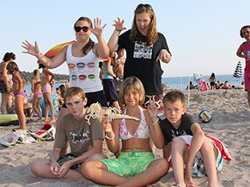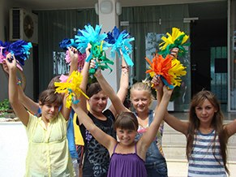
Всего пара недель и ты даже во сне на английском разговаривать будешь! Чего уж тут о сдаче экзаменов в школе и институте говорить! Ведь ты же мечтал, быстро выучить английский?! Вот видишь, все для тебя! Как любят говаривать в нашем королевстве «All things are difficult before they are easy» («Все намного проще, чем кажется»).

А еще у нас ты можешь завести новых друзей, поучаствовать в постановке настоящего английского спектакля, полазать по огромным деревьям и небольшому местному скалодрому, искупаться
в Ад-д-д-риатическом море, посетить настоящую разрушенную крепость, узнать еще много нового и интересного кроме главной (но не единственной) мечты - быстро (и качественно) выучить английский; просто, отлично провести время (и прикупить классных магнитиков для мамы и бабушки).

